Automatické účtovanie dvojice účtov.

Pre ľubovoľný účet je možné v súbore dvojíc nastaviť tzv. protiúčet ktorý je s ním automaticky zaúčtovaný. Pri práci s dávkou pri zaúčtovaní každého účtu, t.j. po vyplnení všetkých jeho polí a potvrdení klávesou ENTER, program prehľadá tento súbor dvojíc a hľadá či pre práve zaúčtovaný účet neexistuje odpovedajúci protiúčet. Ak áno, vyrobí ďalší záznam ktorý okopíruje všetky polia z práve zaúčtovaného záznamu, vymení SU a AE za hodnoty z protiúčtu a prehodí obraty MD a DAL na opačnú stranu. Ostatné polia zachová a tento nový záznam pridá do dávky.
Napr. ak máme v súbore dvojíc nastavenú dvojicu
Základný účet SU=123 a AE=34 a protiúčet SU=321 a AE=7 tak pri ručnom zaúčtovaní základného účtu 123/45 s obratom 1000,- Sk na strane MD pribudne v dávke ešte jeden zápis a to protiúčet 321/7 s obratom 1000,- Sk na opačnej strane.

Nastavenia dvojíc účtov sa robia v ponuke 1.7 Číselník protiúčtov

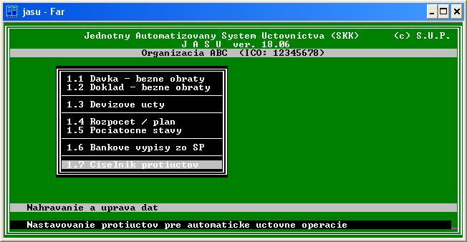

Na ľavej strane je zobrazený zoznam tzv. základných účtov v ktorom sa dá pohybovať pomocou kurzorových kláves a na pravej je vždy odpovedajúci protiúčet. Pre pridanie dvojice treba klávesou INS vložiť novú dvojicu a vyplniť obidve strany.

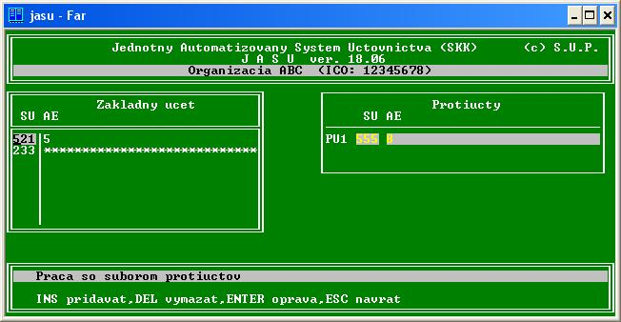

Nastavenie vzorcov pre výkaz Fin 2 – 04.

Keďže vo výkaze Finančný výkaz o vybraných údajoch z aktív a pasív subjektu verejnej správy je mnoho riadkov napĺňaných len z časti jednotlivých syntetických účtov podľa analytického členenia týchto účtov, je potrebné pre tieto riadky určiťpodrobnejšie analytické členenie podľa účtovného rozvrhu. V programe JASU na to slúži voľba 4.4.3 Úprava vzorcov výkazu Fin 2 - 04

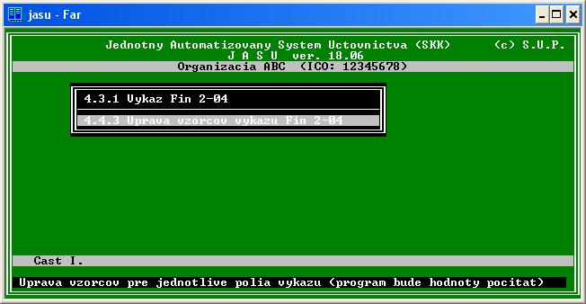

Po jej výbere sa zjaví zoznam riadkov tohoto výkazu

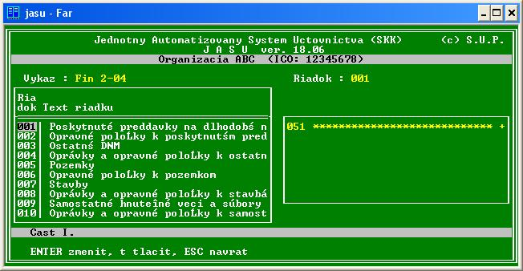

Pri prechádzaní jednotlivými riadkami sa na pravej strane objavujú jednotlivé “vzorce” platné pre tento riadok. Napr. situácia na obrázku znázorňuje fakt, že pri výpočte hodnôt riadku 1 sa použijú všetky analytické účty syntetického účtu 051.Znamienko ‘+’ na konci riadku znamená že táto hodnota sa k danému riadku pripočíta. Keď sa daný riadok skladá z viacerých účtov, v pravej časti sa zobrazia všetky. Tie ktoré majú na konci znamienko ‘-‘ sa sumácie zúčastňujú so znamienkom ‘-‘.
Pre zmenu niektorého účtu sa treba na ľavej strane nastaviť na tento účet a klávesou ENTER sa presunúť do editovania jeho “vzorcov” na pravej strane. Pozor, nové “vzorce“ sa pridávajú po stlačení klávesy INS, čiže ak pre tento riadok ešte neexistuje žiaden “vzorec“, tak po stlačení INS sa presunie kurzor do prázdnych políčok na spodu pravej strany kde je možné zadať požadované hodnoty. Hviezdička zastupuje akýkoľvek znak.

Príklad:
Vo výkaze (Finančný spravodajca 11/2007 str.377) je uvedené že riadok 8 sa skladá z účtov 081 a 092A. Pre tento riadok treba nastaviť 2 riadky a to
081 **************************** pre prvý účet t.j. všetka analytika a
092 5*************************** pre druhý účet, ak máme oprávky a opravné položky k stavbám účtované s analytikou 5 na prvom miete účtu 092

Na konci je dobre si tento zoznam vytlačiť a skontrolovať s účtovným rozvrhom. Po zmene vzorcov treba najprv znovu prepočítať výkazy, zmeny sa prejavia až potom.

